附件

【SCI检索号】即入藏号/WOS号，15位数、以 “000” 开头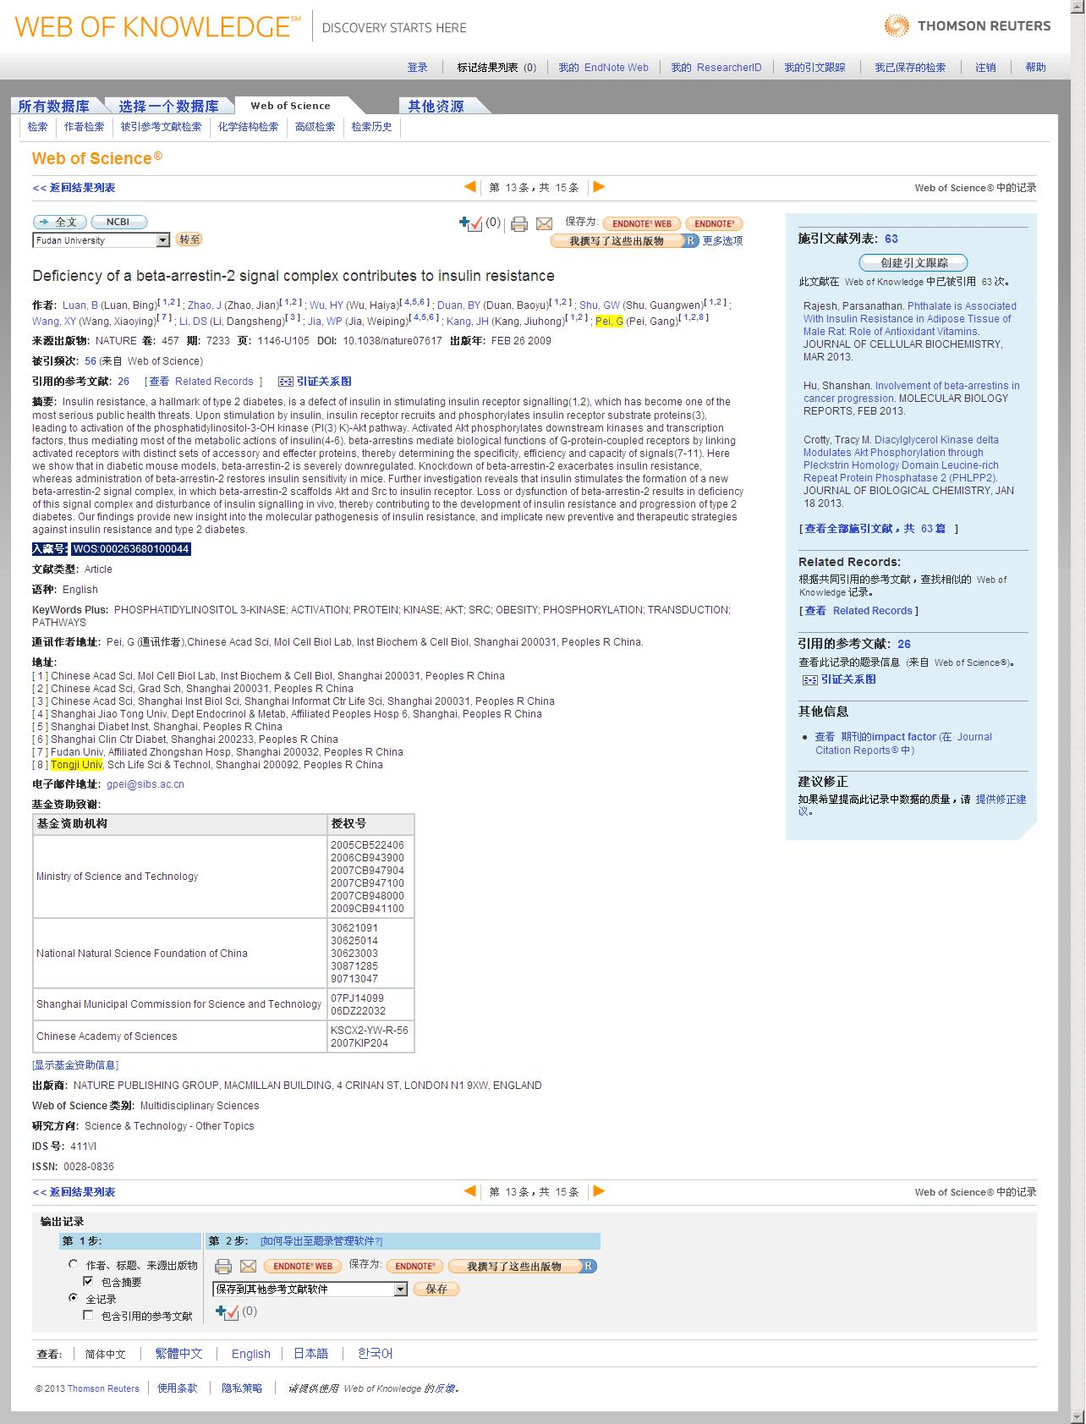
【SCI影响因子】
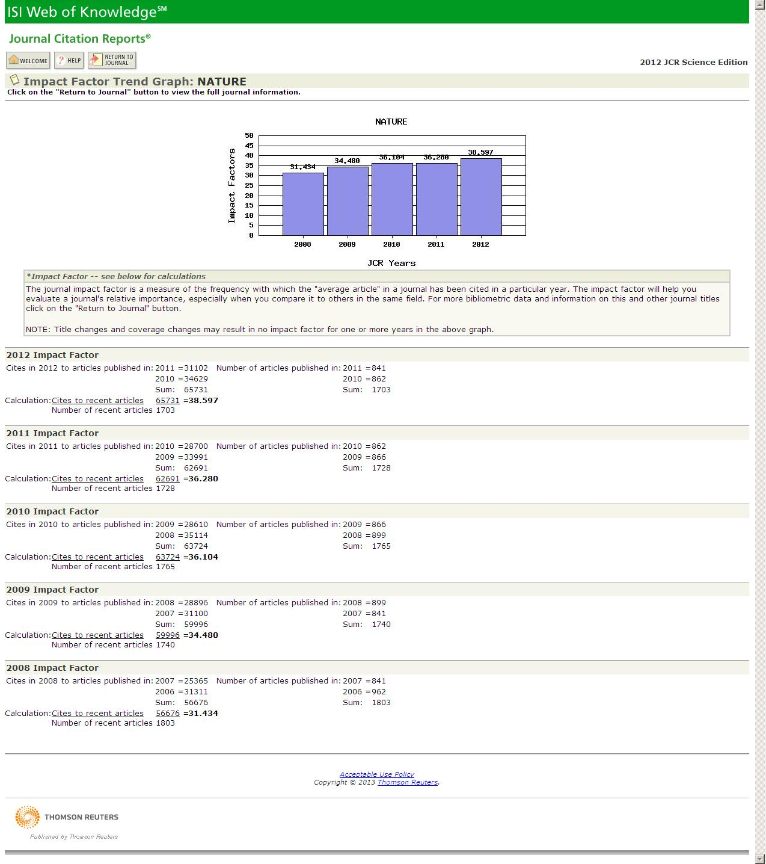
【EI检索号】14位数、以 “2017” 等年份开头
